NTSU ONE 為國立體育大學個人資訊服務平台單一入口網

- 自104.4.1起全校相關校務資訊系統皆整合至單一入口網 – NTSU ONE ，只需登入一次即可使用相關系統，如：公文差勤、虛擬教室、教學評量調查、教學大綱輸入、選課系統、綜合資料查詢、請假、操行獎懲、線上報修系統、校園授權軟體認證…等系統。
- 連結網址：http://one.ntsu.edu.tw/，登入系統後可使用校務資訊系統、公文差勤系統、mail電子郵件信箱、體大首頁。
- 校務資訊系統分為：
  - 教務系統：選課系統、教學大綱輸入、綜合資料查詢、課表查詢…等。
  - 學務系統：操行獎懲、兵役、就貸…等。
  - 校務行政系統：虛擬教室、教學評量調查、請假系統、線上報修系統、校園授權軟體認證系統…等
- 登入方式：
  - 輸入網址：http://one.ntsu.edu.tw/
  - 學校首頁/教職員：
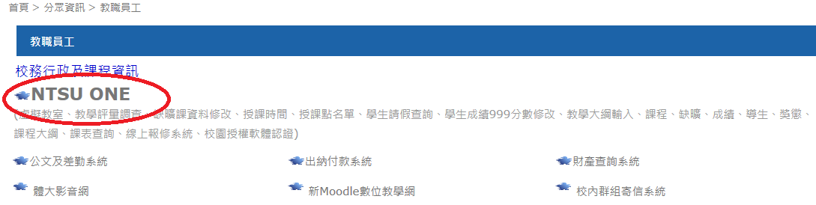
  - 學校首頁/在校學生：
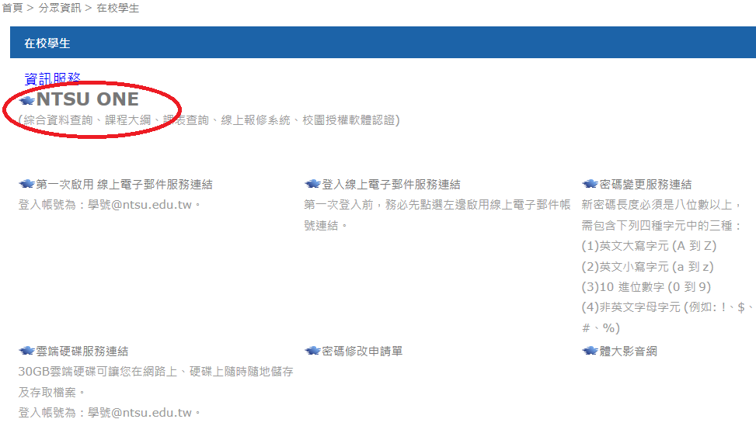

- 登入帳號：學號或職員工帳號
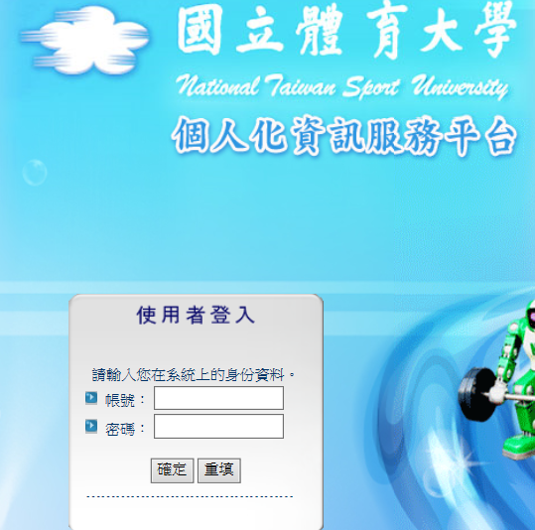

- 點選校務資訊系統

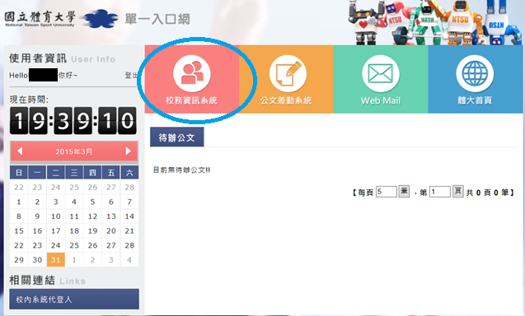

- 依登入使用者身份發放系統功能權限，分為教務系統、學務系統、校務行政系統，教務及學務系統於右上角皆有操作手冊可供下載參考。
